Гуманитарный проект государственного учреждения культуры
«Жодинский городской центр культуры и досуга»
Минской области ищет спонсоров
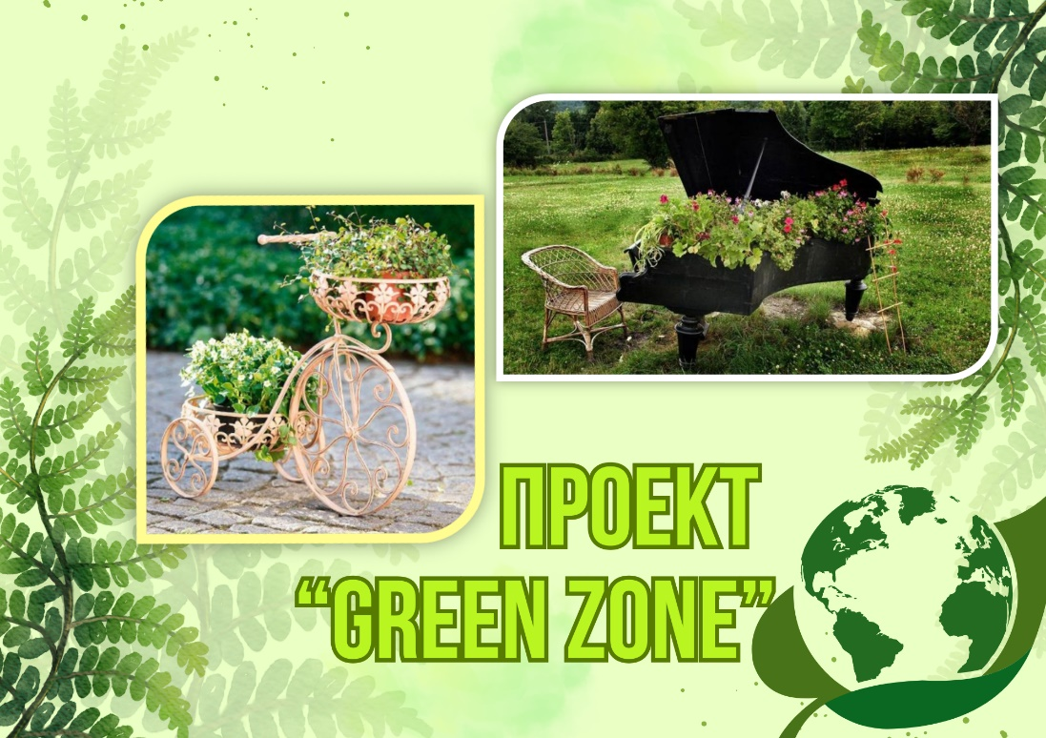

- 1. Наименование проекта: «GREEN ZONE»
2. Срок реализации проекта: 3 года
3.Организация - заявитель: государственное учреждение культуры «Жодинский городской центр культуры и досуга»
4. Цели проекта: озеленение участка; создание условий для совместного проведения отдыха детей и родителей; способствовать укреплению здоровья населению, по средствам общения с природой и проведению массовых мероприятий на свежем воздухе.
5. Задачи, планируемые к выполнению в рамках реализации проекта: расширение кругозора детей, развитие их познавательных интересов; воспитание нравственных взаимоотношений, дисциплины в коллективе; помощь родителям сблизиться с их детьми; предать индивидуальный и стильный облик территории учреждения.

6. Целевые группы: родители с детьми; пожилые люди; молодёжь.
7. Обоснование социальной значимости:
Зеленые зоны способствуют созданию комфортной и приятной городской атмосферы. Они предоставляют жителям и туристам возможность отдохнуть на свежем воздухе, наслаждаться природой и проводить время с семьей и друзьями. Несомненно, Центр культуры, окруженный зеленой зоной, становится более привлекательным для посетителей. Здесь можно организовывать различные культурные мероприятия, фестивали и выставки, что способствует развитию художественных и культурных инициатив. Также благоустроенные зеленые зоны улучшают визуальный облик района, делают его более привлекательным для жителей, что дает стимул для посещение нашего города больше и больше туристов.
8. Оборудование:
– Грунт растительный
– Туя западная Глобоза
– Туя западная Смарагд
– Скамейка Авист
– Урна уличная СЛ-1К
– Кованый рояль
– Многолетние декоративные растения
– Газонная трава ДЛФ Трифолиум Орнаментал
– Кованый саксофон
– Кованая виолончель
– Кованые качели
– Оформление фотозоны
– Кованые клумбы
– Строительные работы
– Плитка тротуарная
9. Общий объем финансирования: 20 000 евро
10. Место реализации проекта (область/район, город): Минская область,
г. Жодино, пр-т Ленина, 2А/1.
11. Контактное лицо:
Липская Юлия Семеновна, директор государственного учреждения культуры «Жодинский городской центр культуры и досуга», контактный телефон +375 (29)615-77-38, e-mail: gdk@zhodino.gov.by

The humanitarian project of the state cultural institution
«Zhodinsky City Center of Culture and Leisure»
of the Minsk region is looking for sponsors
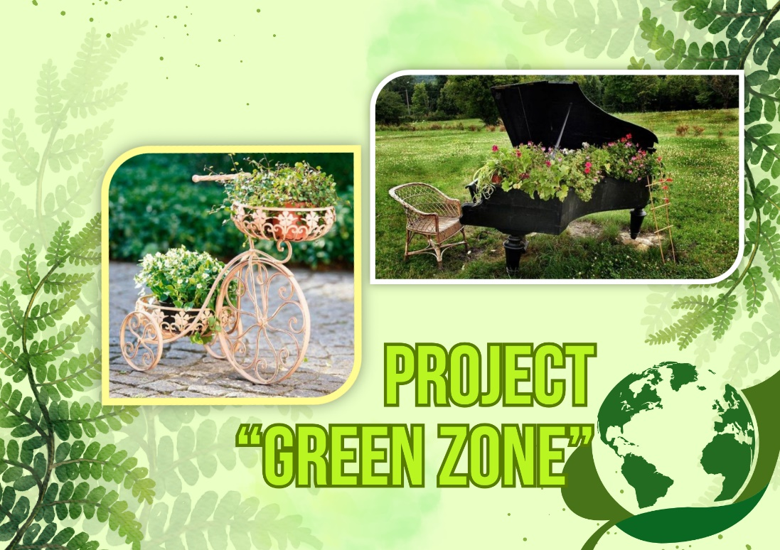

- 1. Project name: «GREEN ZONE»
2. Project implementation period: 2025-2027
3.Applicant organization: state cultural institution «Zhodinsky City Center of Culture and Leisure».
4. Project objectives: landscaping of the site; creation of conditions for joint recreation of children and parents; promote public health, through communication with nature and holding mass outdoor events.
5. Tasks planned to be performed within the framework of the project: expanding the horizons of children, developing their cognitive interests; fostering moral relationships, discipline in the team; helping parents get closer to their children; betray the individual and stylish appearance of the institution's territory.

6. Target groups: parents with children; the elderly; youth.
7. Justification of social significance:
Green areas contribute to the creation of a comfortable and pleasant urban atmosphere. They provide residents and tourists with the opportunity to relax in the fresh air, enjoy nature and spend time with family and friends. Undoubtedly, the Cultural Center, surrounded by a green zone, becomes more attractive to visitors. Various cultural events, festivals and exhibitions can be organized here, which contributes to the development of artistic and cultural initiatives. Also, landscaped green areas improve the visual appearance of the area, make it more attractive to residents, which gives an incentive for more and more tourists to visit our city.
8. Equipment:
– Vegetable soil
– Western Thuja Globosa
– Thuja zapadnaya Smaragd
– Avist bench
– Street urn SL-1K
– Forged grand piano
– Perennial ornamental plants
– Lawn grass DLF Trifolium Ornamental
– Forged saxophone
– Forged cello
– Forged swing
– Photo zone decoration
– Wrought–iron flower beds
– Construction work
- Paving slabs
9. Total amount of financing: 20,000 euros
10. Location of the project (region/district, city): Minsk region,
Zhodino, Lenin ave., 2A/1.
11. Contact person:
Lipskaya Yulia Semenovna, Director of the state cultural institution «Zhodinsky City Center for Culture and Leisure», contact phone number +375 (29)615-77-38, e-mail: gdk@zhodino.gov.by

